
일일학습일지
제28기 스프링 클라우드 기반의 풀스택 전문가 양성과정
학습일시 | 2026.08.28 | 장소 | kt ds University 211호 | 시 간 | 09:00~18:00
학습범위 | DataBase Management System
작 성 자 | 최미서 |  |  | 강 사 | 장민창 강사님

학습안건 | TABLE 명세서 설계, ERD 설계, 시퀀스

학습내용 | 내용
테이블을 설계를 할 때 가장 긴 값의 길이를 구해 길이에 적어준다.
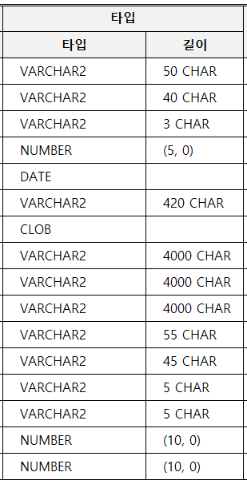
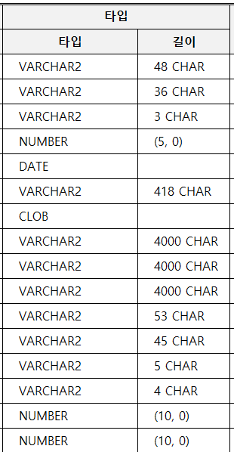
왼쪽이 길이 바꾸기전 오른쪽이 길이 바꾼후의 사진
길이를 표현할 때 일반적으로 5의 배수로 표현
길이가 애매한 것들은 가장 가까운 5의 배수로 변경을 해준다.
길이가 정확한 애들의 길이는 그 값을 적어준다.
48 -> 50
3 은 3자리 수 이상의 글자가 없으므로 3으로 유지

PK ID 만드는 법
Prefix - 연월일 – 일련번호
(2자리) - 8자리 - 6자리
Prefix - 연월일시 – 일련번호
(2자리) - 10자리 - 6자리 총 20자리
Prefix - 연월일시분 – 일련번호
(2자리) - 12자리 - 6자리 총 22자리

UUID → 절대 중복이 되지않는 pk 아이디
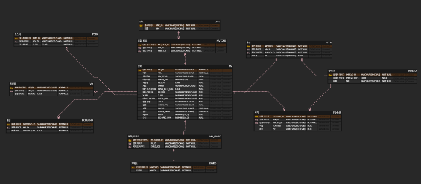
테이블 명세서를 가지고 ERD를 만들어준다.

관계에서 가장 중요한 테이블을 키 테이블 이라고 한다. 관계가 제일 많은 테이블
키테이블 -> 영화 테이블 관계가 7개가 있음

시퀀스 – 일련번호를 만들어주는 기능을 수행 주로 PK를 생성할 때 사용한다.
시퀀스명.NEXTVAL을 통해 다음 일련번호 값을 조회할 수 있음
시퀀스명.CURRVAL을 통해 현재 일련번호 값을 조회할 수 있음
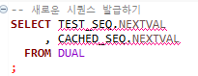
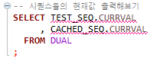

Sequence Naming
SEQ_TableName_PK ex) EMPLOYEES => SEQ_EMPLOYEES_PK

Mysql은 알아서 만들어주지만 ORACLE은 하나하나 다 만들어줘야한다. 단점임

데이터 값을 넣는 순서는 FK가 없는 테이블 부터 데이터 값을 넣어준다.
FK가 있는 테이블에 넣으려고 하면 참조 무결성원칙에 걸려서 에러가 생김

DB에서 쓸 수 있는 검색, 삽입, 수정, 삭제
SELECT INSERT UPDATE DELETE
SELECT 는 데이터를 훼손시키지않고 찾는것
INSERT UPDATE DELETE 데이터를 훼손시키면서 삽입, 수정 삭제하는 것

트랜젝션 - 데이터를 삭제하면 안되는 것을 삭제했을때 이전 단계로 돌아갈 수 있게 해주는것

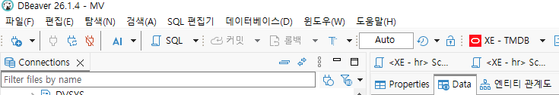
AUTO -> INSERT를 실행 했을 때 영구적으로 데이터베이스에 반영을 시키는 것
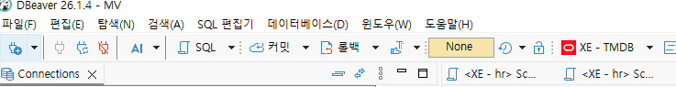
매뉴얼 모드
AUTO에서 왼쪽 T를 누른다면 None모드가 됨

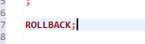
ROLLBACK → 어떤 파괴적인 수행을 한것이 잘못된것일 때 이전(원래대로) 으로 돌아가겠다

COMMIT → 어떤 파괴적인 수행을 했을때 데이터 베이스에 영구히 반영시키겠다.

커밋된 데이터들은 이전으로 돌아갈 수 있는 방법이 없고 커밋되지 않은 것들만 롤백이 됨

메뉴얼 모드에서 실행을 먼저하고 SELECT를 해서 검증을 한다음에 의도한 바가 맞다면 COMMIT 을 하고 의도한 바가 아니라면 ROLLBACK을 한다.

